────────── ✦ ──────────
MODULO I · GRAVIDANZA · ESERCIZIO 02
CONSAPEVOLEZZA DEL PAVIMENTO PELVICO DA SEDUTA
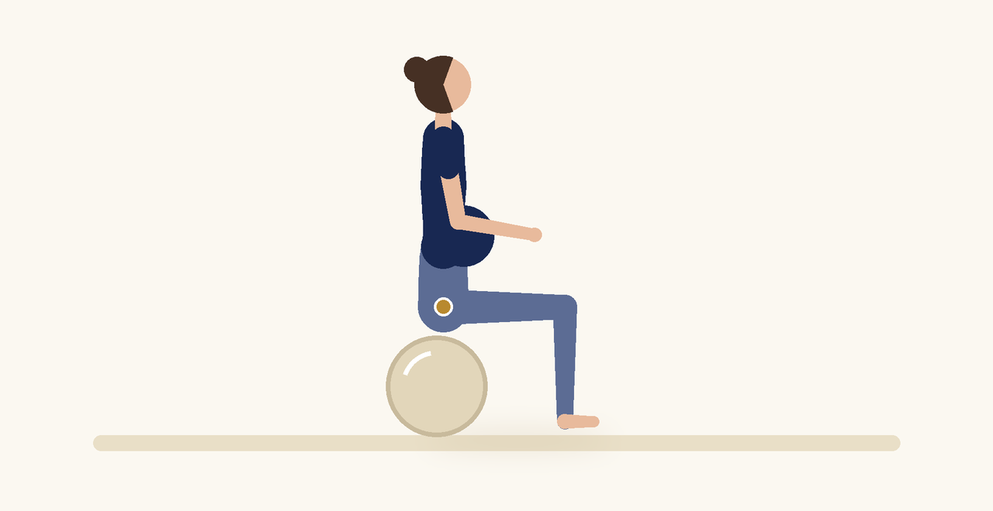
Posizione | Dosaggio | Frequenza | Livello
Seduta su fitball o sedia | 10 ripetizioni | 2 volte al giorno | Base

1. OBIETTIVO TERAPEUTICO
Migliorare la percezione del pavimento pelvico usando il contatto della seduta come riferimento sensoriale.
2. INDICAZIONE CLINICA
Gestanti con scarsa consapevolezza perineale o difficoltà a distinguere contrazione e rilascio.
3. ESECUZIONE PASSO PASSO
1 | Siedi sulla fitball con i piedi appoggiati a terra e le ginocchia alla larghezza del bacino.

2 | Senti il contatto delle tuberosità ischiatiche e del perineo con la palla.

3 | Espirando, solleva delicatamente il perineo dalla superficie della palla, senza stringere i glutei.

4 | Mantieni per 3 secondi, poi rilascia lentamente e senti il perineo tornare in appoggio.

5 | Fai una pausa di un respiro completo prima della ripetizione successiva.

4. PROGRESSIONE
Alterna 5 contrazioni lente a 5 contrazioni rapide di un secondo.
CONSIGLIO CLINICO
Un asciugamano arrotolato sulla sedia, in senso antero posteriore, aumenta il feedback sensoriale se la fitball non è disponibile.

5. PRECAUZIONI
In gravidanza gli esercizi vanno proposti solo con il nulla osta del ginecologo o dell'ostetrica. Dopo la 20ª settimana evitare di mantenere a lungo la posizione supina. Interrompere subito in caso di perdite di sangue o di liquido, contrazioni regolari, capogiri, dolore addominale o pelvico, riduzione dei movimenti fetali.

